

Universidad de San Carlos de Guatemala

Facultad de Ingeniería

Escuela de Ciencias y Sistemas

Arquitectura de Computadores y Ensambladores 1

Segundo Semestre de 2019

Ing. Otto Escobar

Tutor Académico Sección A: Ricardo Menchú

Tutor Académico Sección B: Oscar Cuéllar

**Proyecto 2 de Laboratorio**

Contenido

1OBJETIVOS 2

1.2OBJETIVOS ESPECIFICOS 2

2DESCRIPCIÓN 3

Modulo aplicación de escritorio (Assembler) 3

Cargar Ecuación 3

Gráfica 2D 5

Gráfica 3D 7

Control Móvil 8

Módulo aplicación Móvil 8

Módulo Consola 3D 9

Flujo módulo de consola 9

Referencias 9

3ENTREGABLES 10

4OBSERVACIONES Y RESTRICCIONES 10

# 1OBJETIVOS

* 1. OBJETIVO GENERAL

• Aplicar los conocimientos adquiridos a lo largo de los cursos de organización computacional y arquitectura de computadoras 1 y que el alumno sea capaz de construir un sistema complejo mediante el microcontrolador Arduino y que aplique los conocimientos adquiridos en el curso sobre el lenguaje ensamblador.

## 1.2OBJETIVOS ESPECIFICOS

* Aplicar el proceso de transmisión de datos por conexión serial y wifi para comunicar un dispositivo Android, una aplicación de escritorio y Arduino.
* Comprender el protocolo de transmisión del lenguaje ensamblador.
* Reafirmar el dominio de los instrumentos utilizados a lo largo del curso.
* Utilizar el lenguaje C para estructuras de control en Arduino.

# 2DESCRIPCIÓN

El proyecto 2 de laboratorio consiste en la elaboración de un cubo inteligente, dicho cubo funcionará como una consola tridimensional la cual tendrá la capacidad de mostrar diversas figuras, palabras y gráficas que podrán ser controlados por el usuario por medio de una aplicación de escritorio desarrollada en assembler y por medio de una aplicación móvil. La funcionalidad del cubo se divide en 3 módulos los cuales se describirán a continuación.

## Modulo aplicación de escritorio (Assembler)

La aplicación de escritorio contara con 2 funcionalidades las cuales podrán ser accedidas por medio de un menú principal, seleccionando la opción correspondiente a la funcionalidad deseada. Cada funcionalidad tendrá comunicación directa con la consola tridimensional. Las opciones se describen a continuación:

### Cargar Ecuación

En esta opción, el programa cargará automáticamente un archivo con el nombre “ecuacion.arq” el contenido de dicho archivo será únicamente una ecucación la cual puede contener lo siguiente:

|  |  |  |
| --- | --- | --- |
| Nivel de precedencia | Operador | Asociatividad |
| 4 | () (Paréntesis) | Izquierda |
| 3 | ^ (Potencia) | Izquierda |
| 2 | * % / | Izquierda |
| 1 | + - | Izquierda |
| 0 | = (Igualdad) | derecha |

|  |  |  |
| --- | --- | --- |
| Variable | Descripción | |
| X , x | | Hace referencia a todos los posibles valores tomados dentro de la coordenada X del plano cartesiano. |
| Y , y | | Hace referencia a todos los posibles valores tomados dentro de la coordenada Y del plano cartesiano. |
| Z , z | | Hace referencia a todos los posibles valores tomados dentro de la coordenada Z del plano cartesiano. |

Ejemplo de funciones válidas:

z^2 = x^2 + y^2 (Ecuación de la superficie cónica)

x^2 + y^2 + z^2 = 2^2 (Ecuación de una esfera)

(x^2/4) + (y^2/8+2) + z^2 = 2^2 * 1

Estas funciones se encontrarán en un formato XML de la siguiente manera:

<py2>

<ecuacion>

(x^2/4) + (y^2/8+2) + z^2 = 2^2 * 1

</ecuacion>

<ejex>

<linf>-10</linf>

<lsup>10</lsup>

</ejex>

<ejey>

<linf>-10</linf>

<lsup>10</lsup>

</ejey>

<ejez>

<linf>-10</linf>

<lsup>10</lsup>

</ejez>

</py2>

Aclaraciones:

* Únicamente se trabajarán funciones de 3 dimensiones, no tomar en cuenta funciones de 2 dimensiones.
* El rango de los números válidos será de -999 a 999.
* No tomar en cuenta unarios (-#), (+#).
* La entrada no contendrá decimales.
* Si alguna operación da decimal, truncar el resultado al entero próximo.

### Gráfica 2D

El programa tendrá la opción de graficar la función cargada en vistas 2D, una vez seleccionada esta opción se nos pedirá seleccionar alguna de las 3 combinaciones:

* Ejes x-y
* Ejes x-z
* Ejes y-z

Estos ejes harán referencia a la vista 2D que deberá mostrarse de la ecuación de 3 dimensiones cargada.

Luego se tomarán como límites superiores e inferiores respecto a cada eje seleccionado los que fueron leídos del archivo xml.

Aclaraciones:

* Los valores para los límites tendrán un rango de -999 a 999
* Validar números negativos.
* Unicamente valores, no operaciones.

Ejemplo gráfica 2D – Eje X-Y (Gráfica Cono)

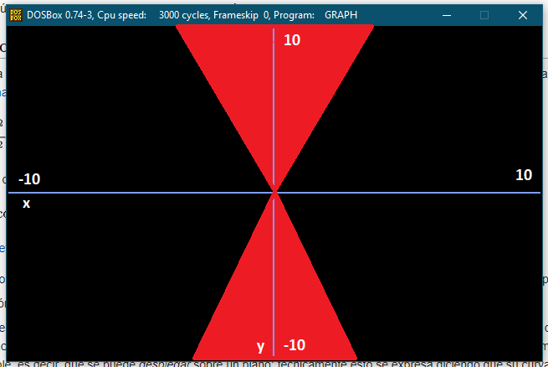

Deberán indicarse los límites que se están mostrando de dicha gráfica.

**Tomar en cuenta que los ejes deberán ser ubicados dependiendo de los límites indicados, por ejemplo si los límites son -5 a 10 para el eje X, el eje Y quedará ubicado mas a la izquierda de la pantalla en vez de estar en el centro.**

### Gráfica 3D

Si ya hay una función previamente cargada se procederá a graficar en la consola 3D dicha representación gráfica tomando como límites los que fueron leídos del archivo xml.

Ejemplo de como se espera observar la gráfica en el cubo.

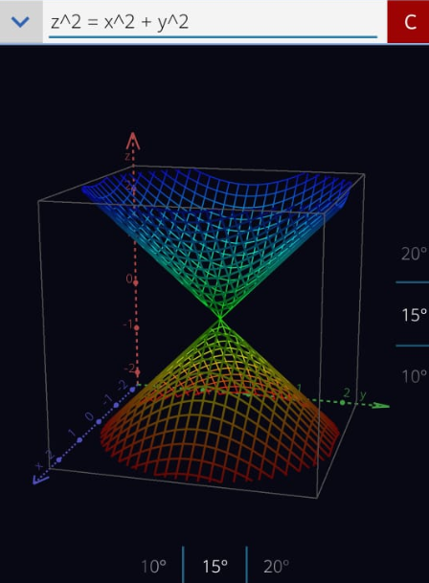

**La comunicación de la aplicación con el controlador de la consola 3D debe de ser por medio de comunicación serial.**

### Control Móvil

## 

Al seleccionar esta opción el programa mostrara 2 opciones las cuales permitirán activar el control móvil y desactivar el control de la aplicación de escritorio, las opciones serán las siguientes:

1. Activar Control Móvil

2. Regresar al Menú principal.

Cuando se activa el control móvil la aplicación de escritorio queda a la espera de retomar el control, dicha señal será enviada desde la aplicación móvil y al ser leída por la aplicación de escritorio esta habilitará nuevamente el menú del control móvil.

**La comunicación de la aplicación con el controlador de la consola 3D debe de ser por medio de comunicación serial.**

## Módulo aplicación Móvil

Este módulo permitirá que el usuario interactúe con la consola 3D mediante diferentes dispositivos móviles, dichos dispositivos se conectaran con un servicio en la nube el cual estará interactuando con el controlador de la consola mediante el protocolo REST.

* La app móvil contara con un campo de texto en el cual el usuario puede escribir el texto que desee y dicho texto debe mostrarse en la consola 3D con un movimiento de derecha a izquierda.
* El texto a ingresarse puede ser cualquier carácter válido que permita ingresar el teclado.
* El módulo móvil podrá ser capaz de manejar una cola de solicitudes las cuales se generarán por las solicitudes de escritura en la consola 3D, dicha cola se resolverá mostrando por 10 segundos las figuras o palabras que se encuentren en cola hasta que esta quede vacía.
* La app deberá contar con un botón que permitirá dar el control nuevamente a la aplicación de escritorio.
* Pueden utilizar cualquier proveedor de servicios en la nube, amazon, azure, google cloud etc.

**La aplicación deberá estar desarrollada en Android estudio y la API en Node js.**

## Módulo Consola 3D

Este módulo será el principal de todo el sistema ya que este contendrá la consola que será manipulada mediante la aplicación móvil y la de escritorio. La consola contara con las siguientes características:

* La consola será un cubo led de 8 x 8 x 8
* Los leds deben de ser de un mismo color
* La separación entre cada led debe de ser de 2 cm
* El controlador del cubo deberá ser programado en Arduino y auxiliado por el integrado 74HC574. (El integrado es una recomendación, se puede usar cualquier otro media vez no sea módulo de comunicación RX, TX).

## Flujo módulo de consola

* El cubo será controlado por arduino el cual se manejará con posiciones para encender los diferentes leds.
* Arduino escuchara la comunicación serial que transmitirá la aplicación de escritorio, dicha comunicación permitirá que se enciendan los diferentes leds del cubo para que se visualice lo solicitado desde la aplicación de escritorio (gráfica).
* Al activar el mando móvil la aplicación de escritorio pausara la transmisión con el arduino y escuchara a este hasta que mande la señal de finalización del móvil.
* Arduino se comunicará con la API del móvil por medio de wifi
* La aplicación móvil se comunicará con el modulo y este encenderá los leds correspondientes a la palabra solicitada.
* La aplicación móvil enviara la señal de finalización de uso, el arduino la recibirá y enviara de forma serial la señal a la aplicación de escritorio la cual tomara nuevamente el control y funcionara nuevamente de forma normal.

El color de los leds queda a discreción del estudiante.

# Referencias

Puede consultar los siguientes enlaces para la elaboración de su proyecto

<https://www.youtube.com/watch?v=zFdbg74eubU&pbjreload=10>

<https://mega.nz/#!1oYDHARI!L9tqMsaVhgsbWGu6p3PZdixOvOAUnkEa5i7dvMIV3nM>

# 3ENTREGABLES

* Código fuente de Arduino
* Código fuente de Android
* Manual de usuario y técnico

Nombre: [ARQ1]ManualUsuario_Grupo#.pdf

Nombre: [ARQ1]ManualTecnico_Grupo#.pdf

Entregar la documentación por medio de la plataforma **Classroom** antes de las 23:59 horas del viernes 15 de noviembre de 2019. Se calificará el día siguiente a la entrega. Los horarios de calificación y la hoja de calificación serán publicados en los días próximos a la entrega.

➢ nombre: **[ARQ1]PY2_G#.zip | .rar**

# 4OBSERVACIONES Y RESTRICCIONES

* El proyecto debe realizarse en grupos no mayores a 4 personas.
* No es permitido utilizar el módulo UART o cualquier otro módulo de este tipo, se aplicará una penalización si se llega a hacer uso de estos.
* No es permitido prestarse el microcontrolador entre grupos (para evitar copias de código).
* Se tomará en cuenta en la nota la estética y buen diseño de los circuitos.
* El día de la calificación se harán preguntas sobre la elaboración de la práctica para comprobar que todos los integrantes hayan trabajado.
* Documentación copiada tendrá una penalización del 25% de la nota obtenida.
* Copias tendrán nota de 0 puntos y serán reportados al catedrático y a la escuela de ciencias y sistemas.
* Se calificará del código entregado.